
厦门大学《大学物理》B上课程期末试卷
2012－2013第2学期
（2013.6.）(A卷)

1.（14分）
在系中观察到有一粒子，在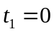时位于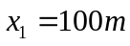处，粒子以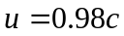的速度沿正方向运动。一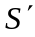系相对系以速度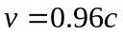沿正方向运动，当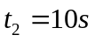时，求在系观察到：
（1）粒子到达的时空坐标；
（2）粒子相对系的速度。

解：已知，，，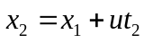 ，
（1）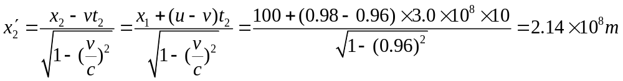；
（2+2=4分）
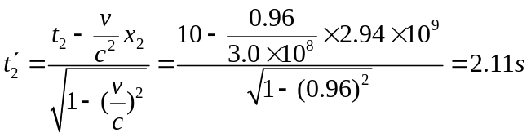 ；（2+2=4分）

（2）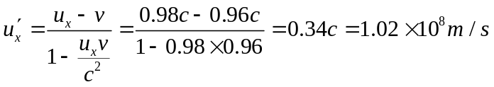 ；（3+3=6分）

2.（14分）
两相同粒子A、B，静止质量均为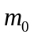，粒子A静止，粒子B以0.6c的速度与A发生碰撞，设碰撞后两粒子粘合在一起组成一复合粒子。求：复合粒子的静止质量及运动速率。

解：碰撞前后动量守恒，总能量守恒，即：
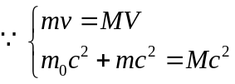 ， （3+3=6分）
又有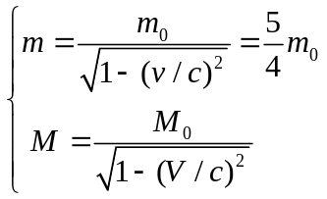
故复合粒子质量相对论效应质量：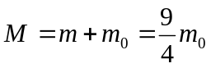
速率：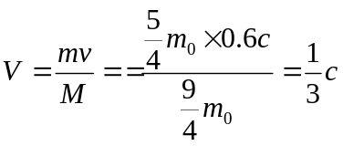 ， （4分）
复合粒子的静止质量：
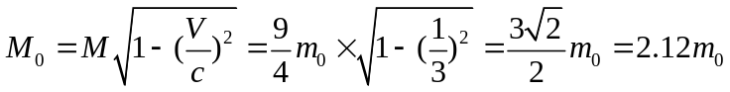 （4分）

3.（15分）好象会爆炸吧?生成水
容积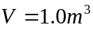的容器内混有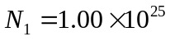个氢气分子和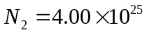个氧气分子，混合气体的温度为 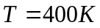，若系统可视为理想气体，求：
（1）系统的内能；
（2）混合气体的压强；
（3）气体分子平均速率。
（普适气体常数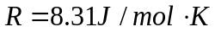 ，玻尔兹曼常数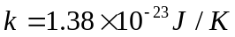）
解：（1）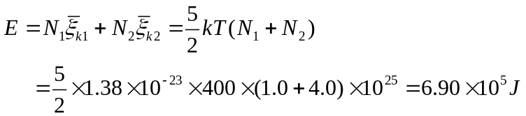 ；
（3+2=5分）
（2）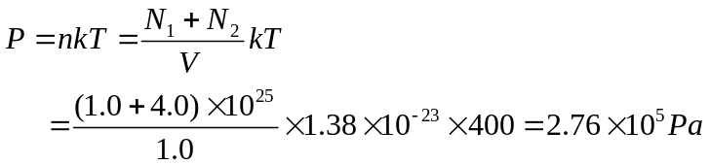 ；
（3+2=5分）

（3）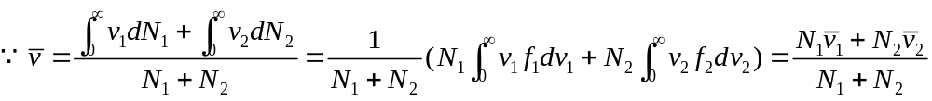
又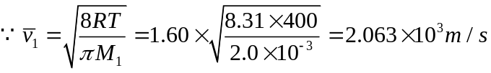 ，
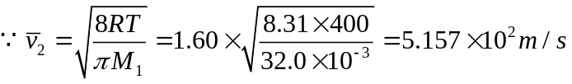 ；
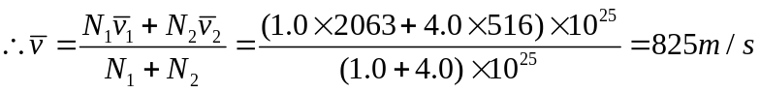
（3+2=5分）

4．（15分）
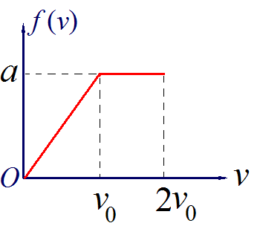
一系统有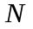个粒子，其速率分布如图所示。当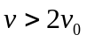时，粒子数为零，
（1）由已知的、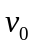求值；
（2）求速率在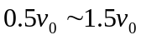区间的分子数；
（3）求个分子的平均速率；
解：（1）函数曲线如图所示。速率分布为：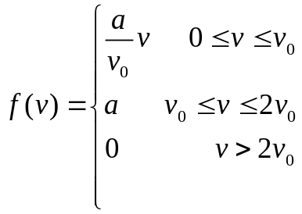 ，
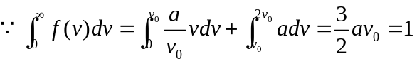  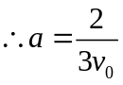 ；
（3+2=5分）
（2） ；
（3+2=5分）
（3）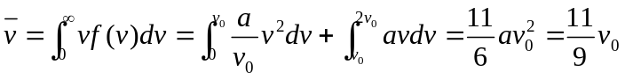 ；（3+2=5分）

5．（15分）
一刚性双原子理想气体系统，经如图所示的直线过程从状态过渡到状态。求：
（1）此过程中系统内能的改变、做功和传递的热量；
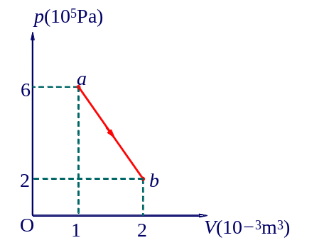
（2）系统达到最高温度时，其压强和体积各是多少？
解：（1）双原子理想气体 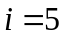：
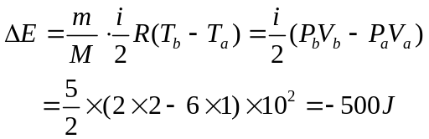 ；
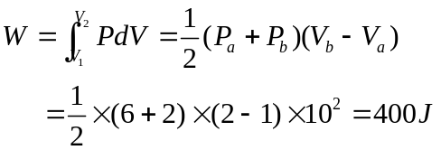 ；
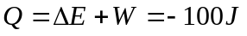 （3+3+3=9分）
（2）过程方程：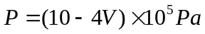 ，
又理想气体状态方程：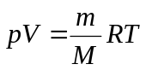
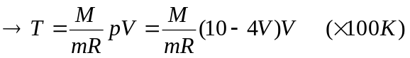
令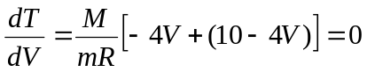
即当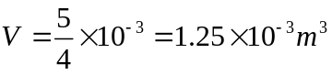时，温度最高， （3分）
此时 。（3分）

{zbh注释：令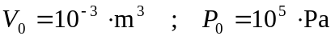；则直线方程表达为
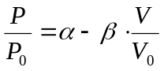
从而有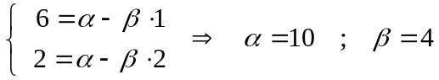
注释完毕}

6．（15分）
一可逆卡诺热机，当高温热源的温度为 127℃、低温热源温度为27℃时，其每次循环对外做净功8000 J．今维持低温热源的温度不变，提高高温热源的温度，使其每次循环对外作净功 10000 J．若两个卡诺循环都工作在相同的两条绝热线之间，试求：
（1）第二个循环的热机效率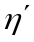；
（2）第二个循环的高温热源的温度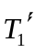．
解：（1） 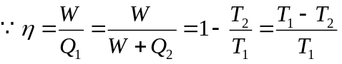 , （5分）
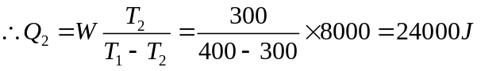 ；
第二循环效率：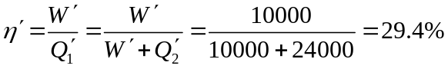 （5分）
（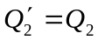）
（2）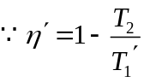 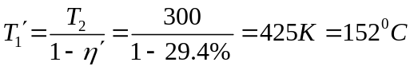（5分）

7．（12分）
回答下列问题：
（1）“功可以全部转为热，但热不能全部转化为功”对吗？为什么？
（2）“热量能够从高温物体传到低温物体，但不能从低温物体传 到高温物体”对吗？为什么？
Ⅱ
Ⅰ
（3）用挡板将一密闭绝热的容器分隔成两个部分和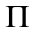，如图所示。开始时左边盛有理想气体，右边为真空，将挡板迅速抽掉，气体绝热地自由膨胀到整个容器。试证明这一过程是等温过程。
解：（1）错。功可以全部转成热，热也可以全部转化成功，但会对外界产生影响，如理想气体等温膨胀过程；（4分）

（2）错。热量能够从高温物体传到低温物体，也可以从低温物体传到高温物体，但会对外界产生影响，例如制冷机；（4分）

（3）理想气体绝热自由膨胀过程：
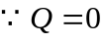 , 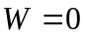 ， 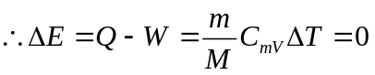 ，
即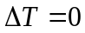，为一等温过程。（4分）

